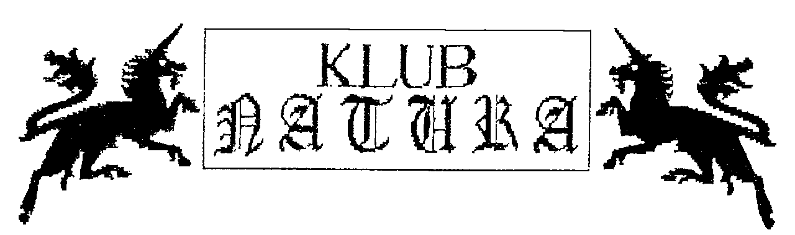

**ve spolupráci s Gymnáziem Dvůr Králové nad Labem**

***pořádá seminář na téma***

**Obrana aneb Jak nebýt sežrán**

**v sobotu 16. listopadu 2024 od 9 hod.**

**v Gymnáziu ve Dvoře Králové nad Labem**

***pod vedením***

**Mgr. Jiřího Hotového (Povodí Labe),**

**Mgr. Josefa Hotového (Safari Park Dvůr Králové),**

**RNDr., PhDr. Ivo Králíčka, Ph.D.**

**(Biskupské gymnázium Hradec Králové)**

**Zveme Vás na procházku studijním textem Biologické olympiády pro kategorie C, D pro školní rok 2024-2025 na téma Obrana aneb Jak nebýt sežrán. Seminář není určen jen soutěžícím v Biologické olympiádě, rádi uvítáme i učitele a další zájemce.**

Příspěvek na seminář: Pro členy Klubu NATURA 30 Kč, pro ostatní 50 Kč.

**Prosíme zájemce, aby nahlásili svou předběžnou účast (jméno, ročník, školu) co nejdříve, nejdéle do úterý 12. listopadu na e-mail:**

[**l.j.dobroruka@gmail.com**](mailto:l.j.dobroruka@gmail.com)**.**

***Vezměte si s sebou boty na přezutí, jídlo a pití, tužku, poznámkový sešit.***

**Gymnázium bude otevřeno od 8.30 hod. do 9 hod., pozdní příchozí nechť zazvoní na kabinet biologie - Dobroruková.**

**Předpokládaný konec akce je kolem 13.30 hod.**